教 案
上课日期 | 18高职2：4.8，18高职新疆4.9  20信管1，2，3班：4.12 |  |  | 课时数 |  | 2
第三章  第7讲 | 授课名称 |  | 服务端编程3-爬虫 | 课 型 |  | 理实一体化
教学目标 | 掌握爬虫的概念，熟悉Robots协议，并用requests库和RE模块完成当当网比价
教学重难点 | 当当网比价实现
课程思政点 | 通过爬虫在道德和技术上的限制，引导学生遵守互联网的法律法规，技术要在法律的框架内使用。
教法与学法 | 1、引导法（让学生观看视频，展开联想，让学生思考当前Python语言应用场景）  2、讲授法（重点讲解理论知识点和实践知识点，加深对知识的理解）  3、模块分析法（让学生积极参与项目教学的实践，总结规律，让学生主动参与学习）
参考资料 | 《Python项目开发实战》 清华大学出版社 陈强  《Python网络爬虫指南2版》人民邮电出版社 瑞安·米切尔
教学过程
教学内容 |  |  |  |  | 师生互动
（一）、创设情境、激趣导入（导入新课）  发起讨论：  对新课进行讲解前，先让学生讨论以下问题：  是否使了解过爬虫，思考下如何完成爬虫规模的界定？  针对上述问题，选学生发表见解。  讲解本门课程的特点、用处及学习的方法。  （二）、自主、合作、探究（讲授新课）  教师对上述问题进行解释：  第一种是规模，数据量比较小，爬取速度不敏感，借助Requests库，主要目标是爬取网页。  第二种是中度规模，数据规模比较大，爬取速度敏感，借助Scrapy库，主要目标是爬取网站或系列网站，如做商品的比价等。  第三种是大规模，如搜索引擎，爬取速度很关键，一般不用第三方库，都是定制开发，目标是全网爬取。 |  |  |  |  | 新课导入，触发学生学习兴趣。
教学过程
教学内容 |  |  |  |  | 师生互动
1、网络爬虫对网络造成的“骚扰”  1.对服务器资源的消耗问题：类似于现实生活中的骚扰电话，爬虫不断对服务器提出访问请求，特别是出于商业目的的爬取，将会为WEB服务器带来巨大的资源开销。  2.法律风险：服务器上的数据有产权归属，爬虫获取数据后用于商业盈利将带来法律风险。  3.隐私：爬虫可能具备突破简单访问控制的能力，获得被保护数据从而泄露个人隐私。  2、道德和技术上的限制  来源审查：判断request headers中User-Agent进行限制检查来访的HTTP协议头的User-Agent,只响应浏览器或友好爬虫的访问，这种技术手段不是最有效的，因为程序中可以改user-agent的值。发布Robots公告：告之所有爬虫网站的爬取策略，要求遵守。  3、Robots协议  全称为Robots Ecxclusion Standard网络爬虫排除标准。  作用：网站告知爬虫哪些页面可以抓取，哪些不可以。  形式：在网站根目录下的robots.txt文件中。  观察几个网站的robots.txt文件：  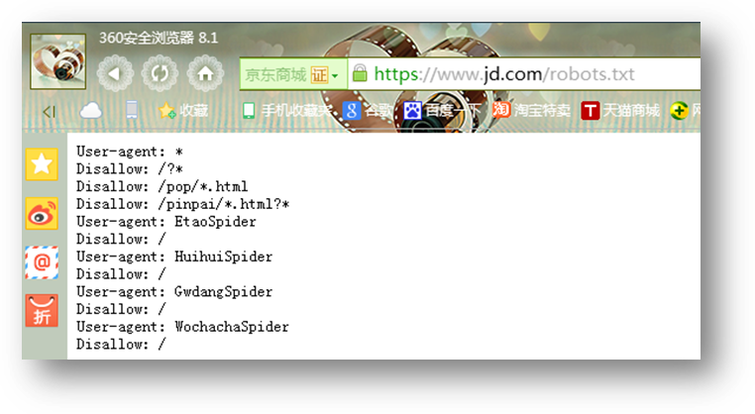  Robots协议的文档格式  内容仅两种形式：user-agent: Disallow:  值中*表示所有，/代表根目录  案例：  http://www.baidu.com/robots.txt  http://news.sina.com.cn/ robots.txt  大家可以自行前往访问，看他们是否满足格式要求。  4、编写的爬虫如何遵守Robots协议  1）、爬虫自动或人工识别Robots.txt再进行内容的爬取。  2）、Robots协议是建议并非约束性，爬虫可以遵守也可以不遵守，但存在法律风险。  3）、仅爬取网页，访问量很小，可以 遵守，量大，建议遵守。  爬取网站，非商业目的并且偶尔，建议遵守。  商业利益，必须遵守。  全网爬取，必须遵守。  4）、如果是类人行为的爬虫（），可以不考虑Robots协议。 |  |  |  |  | 学生爬虫道德和技术上的限制  学生了解：网络爬虫的应用场景，以及学习网络爬虫的必要性  学生认识：Robots协议的重要性
教学过程
教学内容 |  |  |  |  | 师生互动
5、用requests库和RE模块完成淘宝比价  （1）准备工作  在淘宝搜索书包关键字：  https://s.taobao.com/search?initiative_id=tbindexz_20170824&ie=utf8&spm=a21bo.50862.201856-taobao-item.2&sourceId=tb.index&search_type=item&ssid=s5-e&commend=all&imgfile=&q=%E4%B9%A6%E5%8C%85&suggest=0_1&_input_charset=utf-8&wq=%E4%B9%A6&suggest_query=%E4%B9%A6&source=suggest  下一页：  https://s.taobao.com/search?initiative_id=tbindexz_20170824&ie=utf8&spm=a21bo.50862.201856-taobao-item.2&sourceId=tb.index&search_type=item&ssid=s5-e&commend=all&imgfile=&q=%E4%B9%A6%E5%8C%85&suggest=0_1&_input_charset=utf-8&wq=%E4%B9%A6&suggest_query=%E4%B9%A6&source=suggest&bcoffset=4&ntoffset=4&p4ppushleft=1%2C48&s=44  第三页：  https://s.taobao.com/search?initiative_id=tbindexz_20170824&ie=utf8&spm=a21bo.50862.201856-taobao-item.2&sourceId=tb.index&search_type=item&ssid=s5-e&commend=all&imgfile=&q=%E4%B9%A6%E5%8C%85&suggest=0_1&_input_charset=utf-8&wq=%E4%B9%A6&suggest_query=%E4%B9%A6&source=suggest&bcoffset=4&ntoffset=4&p4ppushleft=1%2C48&s=88  发现：淘宝每页展示商品44个，下一页和上一页的URL区别在于最后的数字。  （2）设计程序结构  第一步：提交商品的搜索请求，并能循环获得页面（requests库）。  第二步：对于每个页面，过滤其中的商品名称和价格信息（re模块）。  第三步：将信息按某种格式输出至屏幕。  （3）代码实现  import re  import requests  def getHTMLText (url) :  try :  r = requests.get(url, timeout = 30)  #print(r.text)  return r.text  except:  return "" |  |  |  |  | 学生学习：复习RE模块，复习正则表达式  学生操作完成：了解COOKIE和SESSION
def parsePage(infolist, html):  print("进入")  try:  plt = re.findall(r'&yen;[\d]*\.[\d]*', html)#正则表达式匹配价格  tlt = re.findall(r'title=".*" ddclick=',html)#正则表达式匹配书名  #print("plt"+plt.__str__())  #print("tlt"+tlt.__str__())  #print(len(tlt))  for i in range(len(tlt)):  price = plt[i].split(';')[1]#用;切分  #print(price)  title = tlt[i].split('"')[1]#用”切分  infolist.append([price, title])#以元组的形式放到infolist中  except:  print("出错")  def printGoodsList(infolist):  tplt = "{:4}\t{:8}\t{:16}"#构造\t进行缩进  print(tplt.format("序号","价格","商品名称"))#format是格式化函数，参考：https://www.runoob.com/python/att-string-format.html  count = 0  for g in infolist:  count = count + 1  print(tplt.format(count, g[0], g[1]))#编号，价格，书名  def main():  goods = 'java'  depth = 3  index = '&act=input&page_index='  start_url = 'http://search.dangdang.com/?key='  infoList = []  for i in range(depth):  try:  url = start_url + goods + index + str(i+1)  print(url)  html = getHTMLText(url)  parsePage(infoList, html)  except:  continue  printGoodsList(infoList)  main() |  |  |  |  | 学生掌握商品匹配的正则表达式
教学过程
教学内容 |  |  |  |  | 师生互动
(三）课堂热身（课堂总结及课堂练习）  阶段小结  小结重点：Requests在爬虫中的应用  答疑：教师询问学生对于知识点还有什么不理解的地方。针对学生不理解的知识点给与解释。  巩固练习  学完知识点后，教师带领学生对本课时所学知识点进行回顾。以此使学生了爬虫的应用和代码实现  （四）拓展延伸  如何根据爬取的网页源码，提取出价格和商品名  在搜索页面中查看源代码，找到价格和商品名称对应的key和value值 ，发现raw_title和view_price分别用来表达商品名称和价格，那么从页面中抽取raw_title和view_price,用正则表达式更加合适。  作业：  - 简述爬虫数据爬取流程  - 写出商品比较的正则表达式  （五）预习：  3-8 Python数据库编程1  （六）板书：  服务器端编程3  1、网络爬虫对网络造成的“骚扰”  2、道德和技术上的限制  3、Robots协议  4、用requests库和RE模块完成淘宝比价 |  |  |  |  | 学生记录课后作业的题目
课后反思 |  | 爬虫应用比较广泛，学生对此也表现出很大的兴趣。后续要加强训练，多做实训练习。进一步强化网课效果，使学生真正能掌握编程技能。

